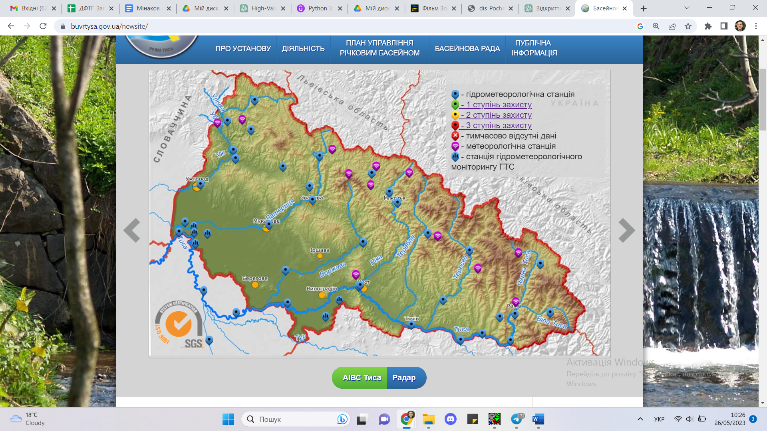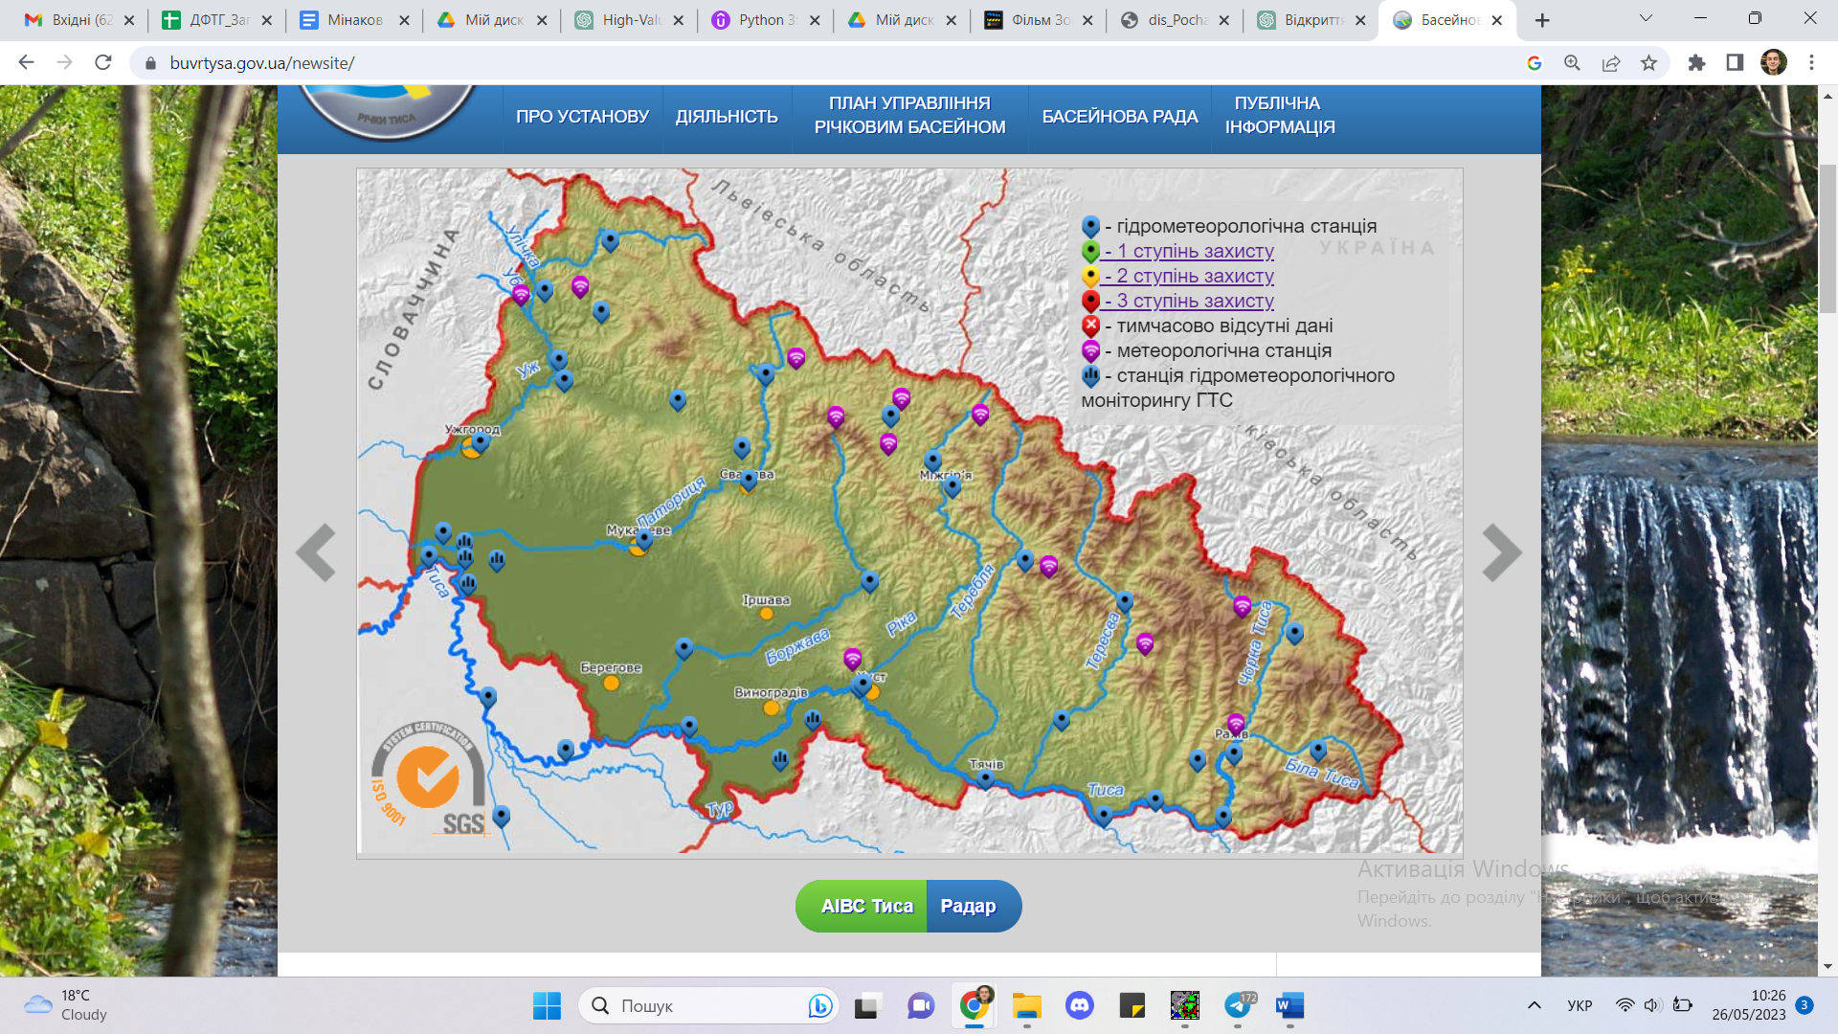

Згідно з даними [1], середньомісячні показники річного стоку для р.Уж представлені в таблиці 1.

*Таблиця 1*

|  |  |  |  |  |  |  |  |  |  |  |  |  |
| --- | --- | --- | --- | --- | --- | --- | --- | --- | --- | --- | --- | --- |
| **Назва Станції** | **Середньомісячні витрати води (м3/с)** | | | | | | | | | | | |
| **1** | **2** | **3** | **4** | **5** | **6** | **7** | **8** | **9** | **10** | **11** | **12** |
| **Уж-Жорнава** | **6,9** | **9** | **8** | **9,8** | **10,8** | **5,8** | **6,1** | **2,5** | **2** | **6,6** | **6,6** | **5,2** |
| **Уж - Зарічово** | **27** | **31,7** | **23,5** | **23,7** | **33,6** | **14,8** | **22,5** | **7,1** | **5,4** | **15,8** | **21** | **21,8** |
| **Уж - Ужтород** | **31,6** | **71,5** | **59,2** | **60,2** | **23,1** | **14,3** | **4,3** | **3,9** | **7,3** | **20,9** | **18,1** | **26,6** |
| **Тур'я - Сімер** | **1,6** | **8,7** | **23** | **17** | **12** | **4,2** | **5,2** | **8,6** | **1** | **0,8** | **6,3** | **13,7** |

У таблиці 2 представлено дані щодо середньорічних витрат води на станціях р.Уж а також водозбірні площі та розрахункові витрати води для паводків різних забезпеченостей.

**Норма стоку** це відношення середньорічних витрат до водозбірної площі.

|  |  |  |  |  |  |  |  |
| --- | --- | --- | --- | --- | --- | --- | --- |
| Назва станції | Середньорічна витрата | Водозбірна площа | Норма стоку | 1% | 5% | 10% | 25% |
| Уж-Жорнава | 79,3 | 286 | 0,27727 | 372 | 260 | 215 | 160 |
| Уж - Зарічово | 247,9 | 1280 | 0,19367 | 1390 | 1010 | 855 | 656 |
| Тур'я - Сімер | 102,1 | 474 | 0,18907 | 490 | 355 | 300 | 226 |
| Уж - Ужтород | 341 | 1970 | 0,17310 | 1930 | 1400 | 1175 | 870 |

Беручи за Головну станцію Уж-Ужгород ( Адже саме тут ділянка моделювання) будемо рахувати наступні показники.

Покажемо залежність між середньорічними витратами на станціях а також водозбірними площами шляхом створення графіку розсіювання.(Рис.1)

Графік розсіювання - на осі X буде водозбірна площа, а на осі Y - середньорічна витрата. Крім того, коефіцієнт кореляції буде відображений у верхньому правому куті графіку.

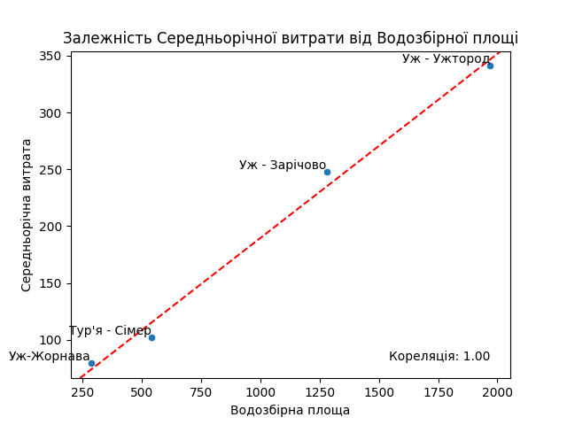

Рис.1

За наявних даних про витрати води на різних точках річки Уж, враховуючи залежність між витратами води до водозбірних площ, а також враховуючи швидкість течій води можна прогнозувати витрати р.Уж в межах міста Ужгород через відповідних час ( Враховуючи залежність між Кількістю води, похилом русла на відповідних частинах, а також довжині ділянки)

За нормальних умов витрати води на станції Уж-Ужгород повинні дорівнювати сумі витрат води на станціях Зарічево та Сімер з урахуванням ще 216 км2 водозбірної площі для ділянки від Зарічево/Сімер до м.Ужгород.

SУжгород – SЗарічево – SСімер = SРізниці (1)

1970 – 1280 – 474 = 216 км2

За таких же нормальних умов повинен збігатись і стік води

α = Y / X = W / wX (2)

де α — коефіцієнт стоку; Y — шар стоку води, мм; X — шар атмосферних опадів, мм; W — об'єм стоку води, м3, км3; wX — об'єм атмосферних опадів, м3, км3.

WУжгород – WЗарічево – WСімер = WРізниці (3)

341- 247,9 - 102,1 = -9м3

За даною формулою знайдемо різниці витрат води для різних місяців

|  |  |  |  |  |  |  |  |  |  |  |  |  |
| --- | --- | --- | --- | --- | --- | --- | --- | --- | --- | --- | --- | --- |
| **Місяць** | **1** | **2** | **3** | **4** | **5** | **6** | **7** | **8** | **9** | **10** | **11** | **12** |
| **Різниці м3** | 3 | 31,1 | 36,2 | 19,5 | -22,5 | 10,1 | -23,4 | -11,8 | 6,3 | 4,3 | -9,2 | 12,9 |

Згідно з цими даними можна відслідкувати залежність температури та опадів до стоку води за відповідний місяць.Адже чим менша температура в регіоні тим менше випаровування води, а у весняний період відповідно характерним є значна кількість талих вод.

Використовуючи формулу 1 та 3 знайдемо різниці норм стоку

NУжгород - NЗарічево – NСімер = NРізниці (4)

|  |  |  |
| --- | --- | --- |
| Водозбірна площа | Середньорічна витрата | Норма стоку стоку |
| 1280 | 247,9 | 0,193671875 |
| 474 | 102,1 | 0,2154008439 |
| 1970 | 341 | 0,1730964467 |
| 216 | 9 | 0,04166666667 |

(NЗарічево + NСімер + NРізниці) / 3 **= Nсер**

0,193671875 + 0,2154008439 + 0,04166666667 = 0,4507393855 / 3 = 0,1502464618

Різниця між розрахунковою нормою стоку та реальною :

0,1730964467 - 0,1502464618 = 0,02284998485, що становить **+- 5%**

Представивши відношення водозбірних площ коефіціентами :

(VЗарічево + VСімер **+-0,05**(VЗарічево + VСімер))dt = VУжгород

V – витрати води на станції

dt – зміна витрат у часі (при проходженні від Сімер/Зарічево до м.Ужгород)

Для розрахунку поправочних коефіціентів між станціями Жорнава, Вел.Березний та Чорноголова, - Зарічево потрібно провести відповідні розрахунки для локальних басейнів, адже Басейн річки Уж на станції м.Ужгород складається з Басейну річки Тур’я на станції Сімер, Басейну річки Уж на станції Зарічево, а також Остаточній площі.

У свою чергу басейн станції Зарічево складається з басейну станції Вел.Березний, басейну р.Люта станції Чорноголова а також остаточної площі.

Станція Вел.Березний складається з водозбірної площі станції Жорнава а також залишкової площі.

Зобразимо на Рис.2

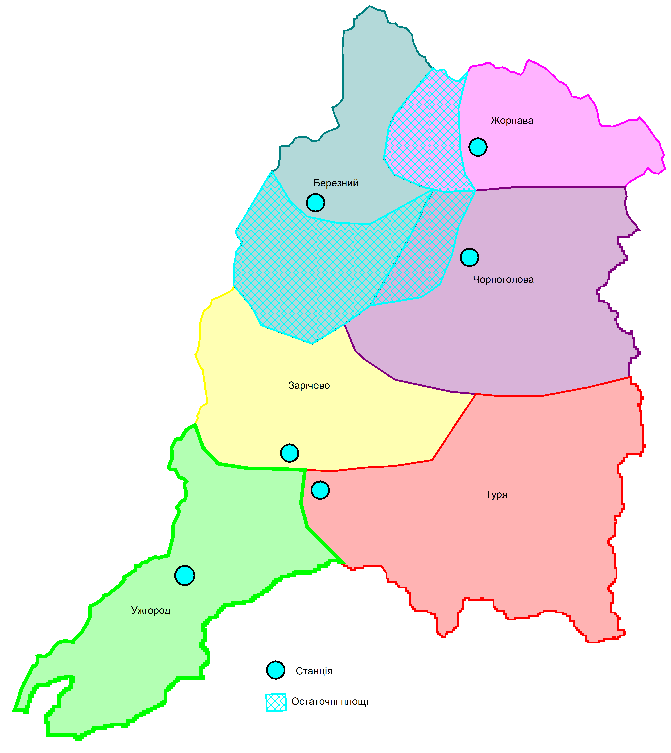

Рис.2

1. <http://scc.univ.kiev.ua/upload/iblock/9de/dis_Pochaievets%20O..pdf>